Sistema de gestión de turnos para la recolección de basuras realizado por los presos del INPEC en Fusagasugá

Natalia Rojas Guzmán

Santiago Bermúdez Gómez
Julián Andrés Umbarila Serpa

Samuel Ricardo Padilla Narváez

Estructuras de Información

Ingeniería de Sistemas y Computación

Universidad de Cundinamarca

Fusagasugá, Cundinamarca

Marzo 2026

Descripción del problema
En la ciudad de Fusagasugá, el Instituto Nacional Penitenciario y Carcelario (INPEC) implementa un programa de resocialización en el cual los presos participan en actividades laborales como la recolección de basuras en diferentes zonas de la ciudad. Esta actividad se realiza en tres turnos diarios: 6:00 a.m., 12:00 p.m. y 6:00 p.m., y se divide en cuatro zonas principales para cubrir toda la ciudad.
Esta situación evidencia la necesidad de desarrollar un sistema informático que permita gestionar de manera organizada las asignaciones de los turnos a cada uno de los presos, facilitando el registro, búsqueda y eliminación de turnos, garantizando una mejor organización y control del proceso de asignación de turnos para obras sociales.

Estructura del programa
El sistema emplea programación orientada a objetos y una lista doblemente enlazada para gestionar las asignaciones. Esta estructura garantiza la eficiencia técnica en la inserción y eliminación dinámica de registros.

Explicación de la solución
La solución propuesta consiste en el desarrollo de un programa en Python que funcione en consola, el cual permitirá administrar las asignaciones de los presos a los turnos y zonas mediante un menú.
El sistema permitirá realizar las siguientes operaciones:
- Añadir un preso y asignarlo a un turno y zona
- Buscar un preso por su nombre
- Eliminar la asignación de un preso
- Mostrar todos los presos asignados
El sistema utilizará:
- Programación orientada a objetos (POO)
- Listas simples para almacenar turnos y zonas
- Listas doblemente enlazadas para gestionar las asignaciones
Esto permitirá organizar la información de forma eficiente, permitiendo recorrer los datos hacia adelante y hacia atrás, facilitando la búsqueda y eliminación.

Argumentación técnica de la solución
La implementación de este sistema mediante Python es adecuada debido a su facilidad para trabajar con estructuras de datos y programación orientada a objetos.
Se utilizarán listas simples para almacenar los turnos y zonas debido a que son estructuras eficientes para almacenar datos estáticos que no cambian constantemente.
Por otro lado, se utilizará una lista doblemente enlazada para almacenar las asignaciones de los presos, ya que esta estructura permite:
- Insertar elementos dinámicamente
- Eliminar elementos sin reorganizar toda la estructura
- Recorrer la lista en ambos sentidos
- Gestionar la información de forma más eficiente
Además, el uso de objetos permitirá representar cada preso como una entidad independiente con sus propios atributos, facilitando la organización del código y mejorando su claridad.
Esta solución mejora significativamente la organización, reduce errores humanos y facilita la gestión del proceso de asignación.

Por qué la solución es creativa
Esto permite simular un sistema real de gestión de asignaciones de forma dinámica y eficiente,el uso de programación orientada a objetos permite representar cada preso como una entidad independiente, mejorando la organización del sistema.
El sistema también utiliza un menú interactivo que permite al usuario gestionar fácilmente las asignaciones, simulando un entorno real de control operativo.

Explicación del uso de listas simples
Las listas simples se utilizan para almacenar los turnos y las zonas disponibles, estas listas permiten:
- Acceder fácilmente a los datos
- Mostrar opciones al usuario
- Mantener los datos organizados
Programación Orientada a Objetos
La programación orientada a objetos es un paradigma que permite representar entidades del mundo real como objetos dentro del programa.
En este proyecto, cada preso es un objeto que contiene:
- nombre
- turno
- zona

Lista simple
Es una estructura que almacena elementos de forma ordenada que contiene la siguientes características:
- Permite almacenar múltiples valores
- Permite recorrer los elementos
- Fácil de usar

Lista doblemente enlazada
Es una estructura donde cada elemento está conectado con el siguiente y el anterior:
- Permite recorrer en ambos sentidos
- Permite eliminar elementos fácilmente
- Es eficiente para estructuras dinámicas
Links github:
https://github.com/nataliarojas79513566-cell
https://github.com/sabego2006/ESTRUCTURAS-DE-INFORMACION.git

Evidencia de trabajo en clase:
Natalia Rojas Guzman
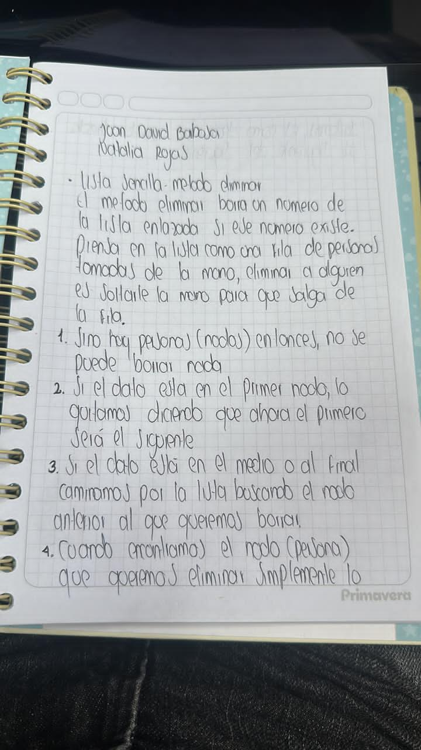
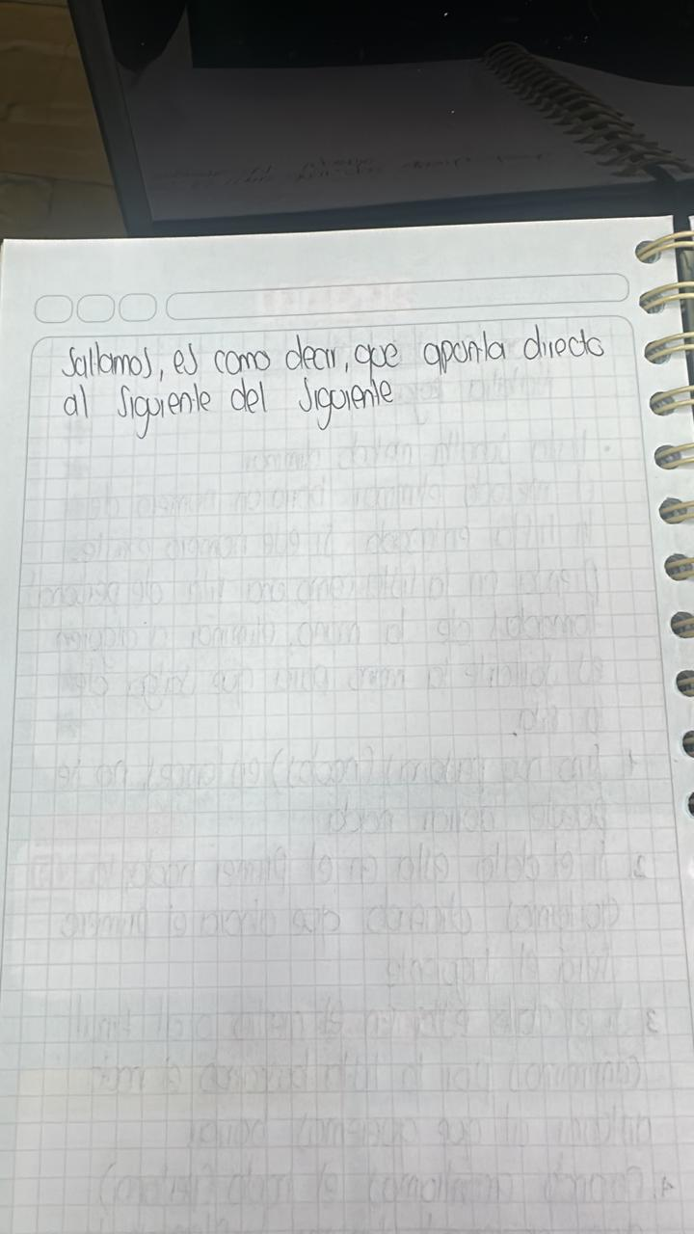
Santiago Bermúdez Gómez
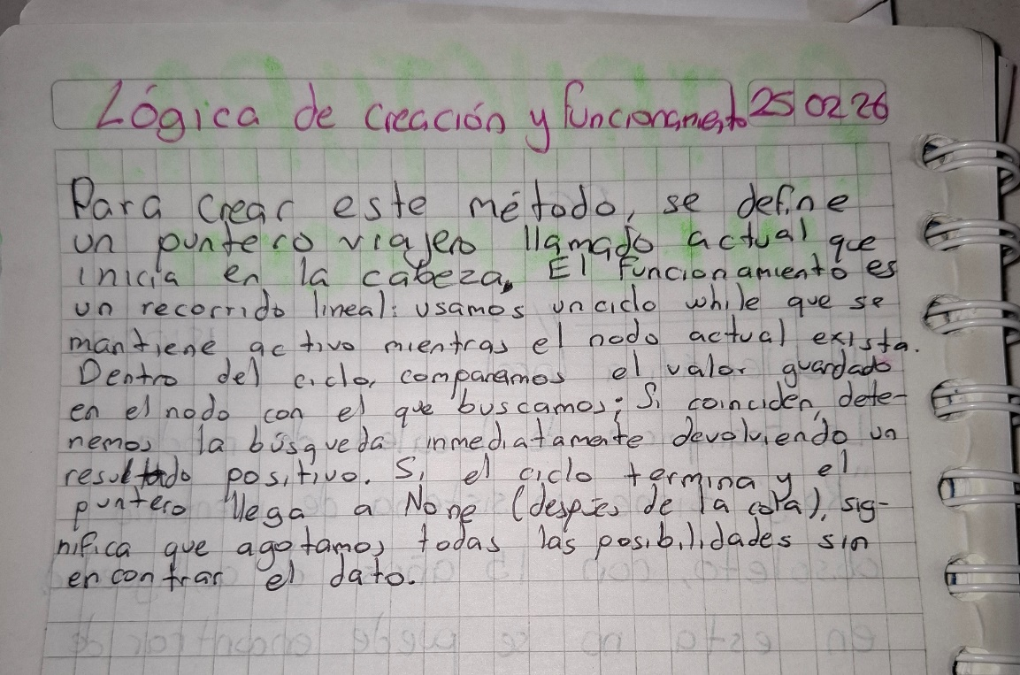
Julián Andrés Umbarila Serpa

Lista de Prompts utilizados
1.Explícame las listas simples y las listas doblemente enlazadas con enfoque práctico, como para incluirlo en el marco teórico de un proyecto donde se gestionan turnos. No lo quiero muy largo ni lleno de definiciones de libro, sino entendible y bien redactado para un trabajo universitario.
2. Estoy desarrollando un sistema en Java con listas enlazadas para registrar nombre, fecha, hora y lugar de un servicio. ¿Cómo podría validar que no se repita la misma fecha y hora en la lista antes de insertar un nuevo nodo? Explícame la lógica primero y luego dame un ejemplo sencillo en código.
3. Eres un super programador de Python y coordinador de proyectos.
4. ¿Por qué me aparece este error AttributeError: 'int' object has no attribute 'siguiente'? Explícame qué estoy haciendo mal en mi lista enlazada.
5. ¿Por qué en este programa me aparece None cuando imprimo el resultado? Explícame qué está pasando paso a paso.
6. ¿Por qué mi método buscar sí encuentra el dato pero igual me imprime que “NO existe”? ¿Estoy usando mal el return o la condición?

Explícame como harías un programa de consola con menú para poder resolver la problemática del servicio de recolección de basuras hecha por los presos del INPEC en Fusagasugá en el que trabajan 3 turnos, el primero a las 6 am y el segundo a las 12 pm, y el tercero 6 pm. Cada preso llegará con su nombre y será asignado al horario y zona de las 4 zonas de la ciudad inmediatamente siguientes. En proyecto se trabajara con listas simples y dobles en Python, y con objetos. Todo esto dividido entre 3 personas con una duración de 3 dias para este proyecto, a continuación te dejo los resultados que debe tener este proyecto:

- Documento con:
*Portada
*Descripción del problema
*Explicación de la solución que se dará
*Argumentación de la solución
*Estructura del programa y código
*Por qué la solución es creativa
*Captura de pruebas de código
*Prompts de ayuda de IA usados

-Código con:
*Clara evidencia del uso de listas simples y dobles
*Menú con las opciones de añadir, buscar y eliminar turnos de recolección de basura de cada preso
*Respuesta del sistema de confirmación de la acción y el cambio que se ha hecho.

Asegurate de estructurar muy clara y detalladamente como trabajar en este proyecto para cada uno de los 3 integrantes, que ningún detalle de la realización quede por fuera, para que este sea completo.

